
Análisis de Sistemas de Información

Trabajo Práctico Integrador: Entrega N.º 1

Docentes:
Simieli, Mariana Paola.
Ortiz Quiroz, Valeria.
Achetta, María Laura.

Grupo: N.º 1, comisión: 2

Integrantes:
Agüero, Maximo. maxiaguero0404@gmail.com
Borgo, Agustín. agustinborgo9@gmail.com
Didzius, Luana Micaela. luuanadidzius@gmail.com
Medina, Manuel. manumedina1110@gmail.com
Tise, Maximiliano maxitise43@gmail.com
Nuñez Loza, Juan Manuel nunezjuan4621@gmail.com

Fecha de entrega: 16/06/2026

ÍNDICE

Contenido
Presentación del equipo de trabajo 2
¿Quiénes somos? 2
Enunciado del caso a desarrollar 2
Lista de requerimientos funcionales 3
Anexo de páginas visitadas de retiros 4
Boceto de interfaz de la app 8
Git log de la primera entrega 8

Presentación del equipo de trabajo

¿Quiénes somos?

Somos Córdoba Software, una empresa que se dedica al desarrollo de soluciones tecnológicas para empresas, organizaciones y emprendedores. Nos especializamos en diseño y desarrollo de software a medida.

Enunciado del caso a desarrollar
El desarrollo del sistema parte de una premisa que enuncia una problemática de uso a la hora de interesarse en Retiros Holísticos (En adelante, RH: Retiro Holístico).

Previo al desarrollo del sistema, un usuario interesado en realizar un RH se encuentra con alguna publicación en redes sociales, escuchaba nombrar de algún conocido que le aportaba información acerca de la realización de un RH. Con esta información, y contemplando que se iba a encontrar con más propuestas a lo largo del tiempo, anotaba los datos que consideraba relevantes en una planilla de cálculo (se mencionan: fechaInicio, nombre, lugar, precio, temática (yoga, ceguera, cacao, trekking), contacto (con quien habló, página o persona), método de contacto, estado (interesado, reservado, pagado, realizado), observaciones, acompañantes, nivel de interés (sirviendo como escala, ej. 1-10, para indicar qué tan interesado está)), o documento escrito, para poder, tiempo después, decidir a cuál/es RH asistir.

El sistema que se solicita desarrollar tiene como objetivo aportar comodidad a la hora de organizar retiros agendados. Se presenta como una alternativa a la planilla o documento que el usuario usaba, aportando sencillez a la hora de agendar un retiro, y delegando funciones que antes hacía el usuario, al sistema, para aportar automatización a la toma de decisiones del usuario.

Asimismo, presenta como funcionalidades adicionales a la organización, el agregado de acompañantes, la calificación / reseña del RH como experiencia una vez realizada, la posibilidad de compartir esta reseña con conocidos.

Lista de requerimientos funcionales
RF N° | Nombre | Descripción
RF0.01 | Registro de nuevo retiro | El sistema debe permitir el registro de un nuevo retiro indicando nombre, descripción, ubicación, fecha de inicio y finalización, hora, costo, categoría/temática, estado, contacto, fecha de vencimiento del pago o seña.
RF0.02 | Consultar retiro agendado | El sistema debe permitir al usuario buscar y visualizar los retiros previamente registrados, incluyendo sus datos, estado y la valoración/reseña asociada (cuando exista)
RF0.03 | Modificar retiro agendado | El sistema debe permitir modificar los datos registrados de un retiro, incluido su estado de baja y disponibilidad. Al darse de baja o cancelarse, se mantiene el registro histórico sin eliminar físicamente los datos.
RF0.04 | Registrar las actividades involucradas en un retiro | El sistema debe permitir registrar el cronograma de actividades de un retiro, especificando el nombre de la actividad y los tiempos asignados (mañana, tarde o noche), validando que no existan actividades repetidas o superpuestas. Se considera que dos actividades están superpuestas cuando sus intervalos de tiempo coinciden total o parcialmente.
RF0.05 | Registrar pago | El sistema debe permitir registrar los pagos parciales, totales, o señas efectuadas para un retiro, guardando de forma obligatoria la fecha del movimiento, el monto abonado y el método de pago (transferencia o efectivo), calculando automáticamente el saldo restante. Si el pago es total, el sistema debe actualizar el estado del retiro a “Pagado”.  El pago se clasifica según el monto abonado.  - Pendiente: el retiro se encuentra agendado, pero no se realizó ningún pago aún.  - Seña abonada: se pagó únicamente la seña abonada.  - Pago parcial: se pagó más que la seña abonada.  - Pago completo: se abono el costo total del retiro.
RF0.06 | Registrar valoración personal del retiro. | El sistema debe permitir registrar una calificación por estrellas y observaciones escritas sobre su experiencia en el retiro una vez que la fecha de finalización del evento haya transcurrido.
RF0.07 | Registrar/Enviar notificaciones | El sistema debe permitir generar y enviar notificaciones automáticas al usuario para avisar sobre la proximidad de un retiro agendado y/o el vencimiento de un pago pendiente, indicando el retiro asociado y la fecha correspondiente.  El sistema debe generar y enviar notificaciones al usuario en los siguientes casos:  - Siete días antes del inicio del retiro agendado.  - Siete días antes del vencimiento de un pago pendiente.  - Un día antes del inicio del retiro agendado.  - Un día antes del vencimiento de un pago pendiente.
RF0.08 | Dar de baja retiro agendado | El sistema debe permitir cancelar un retiro y mantener el registro histórico sin eliminar físicamente los datos.

Anexo de páginas visitadas de retiros
https://www.instagram.com/retirosenlanaturaleza/ Página de Instagram de retiros en la naturaleza, solamente para mujeres.

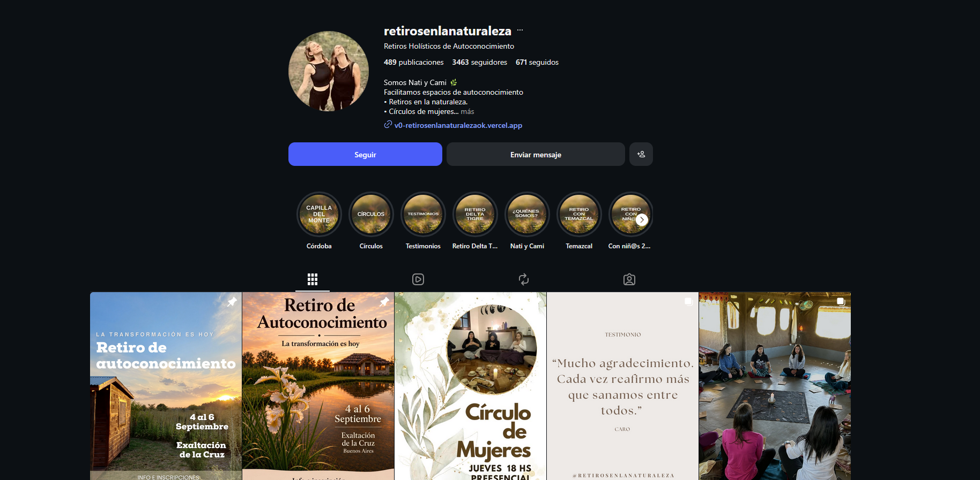

https://www.hosteriaelcambio.com.ar/retiros.html Página web dedicada a ofrecer retiros de distinta procedencia, aunque no es activo en estos años. En la sección retiros figuran como realizados; el Sendero del silencio, Encuentro con tu niña/o interno, Transformación y Manifestación, Retiro Detox, Retiro Chamánico.

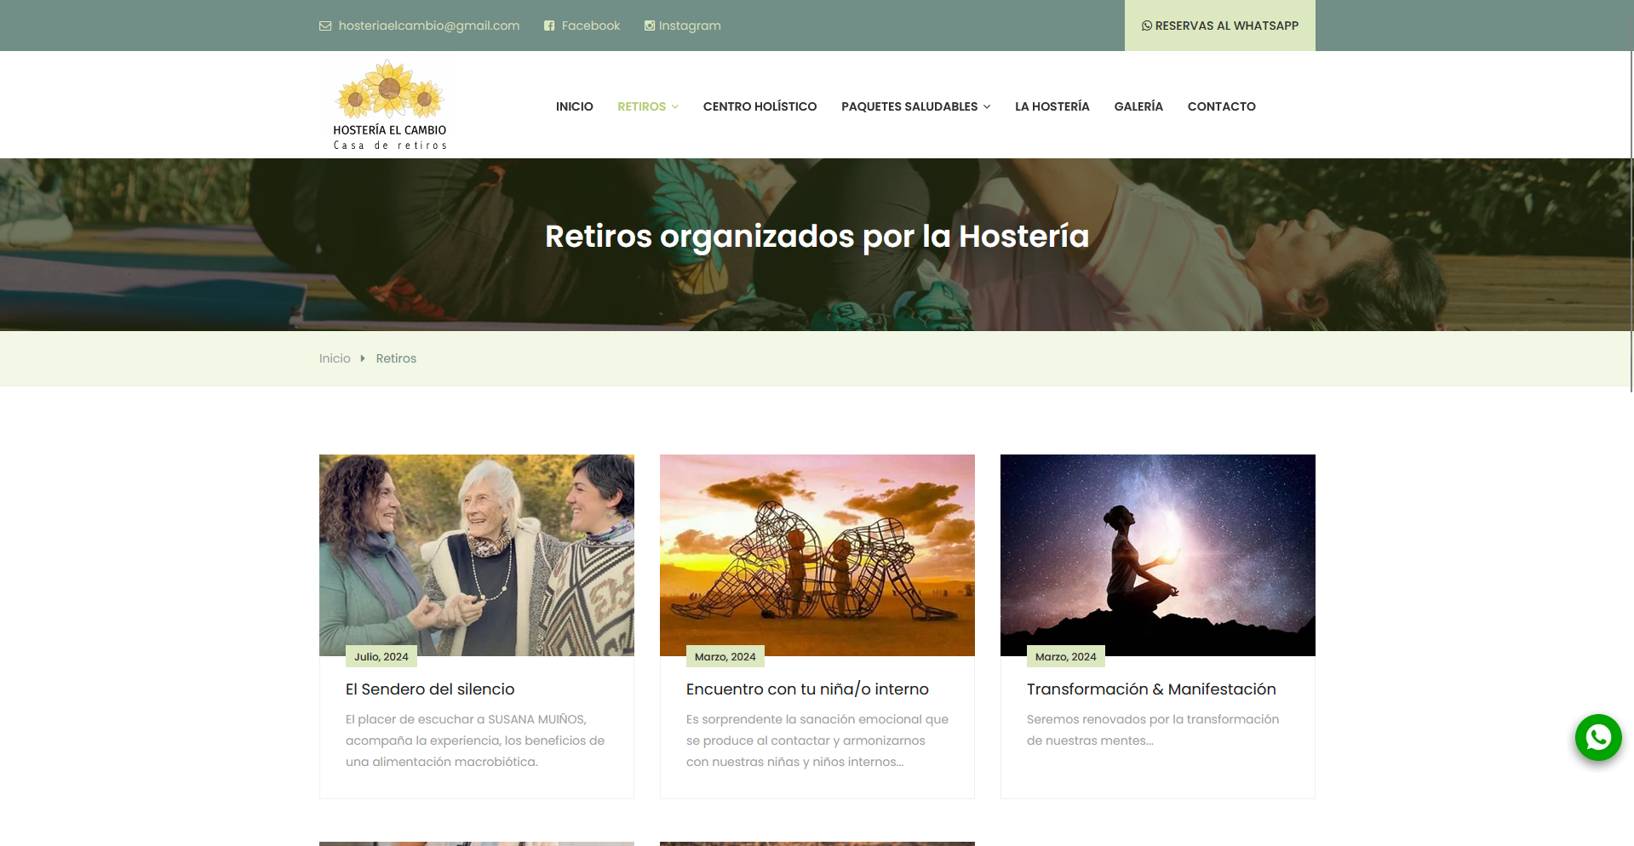

https://www.laabundancia.com.ar/descripcion Página de retiros “La abundancia”. Brinda un servicio de alojamiento informal, con opción a actividades adicionales holísticas.

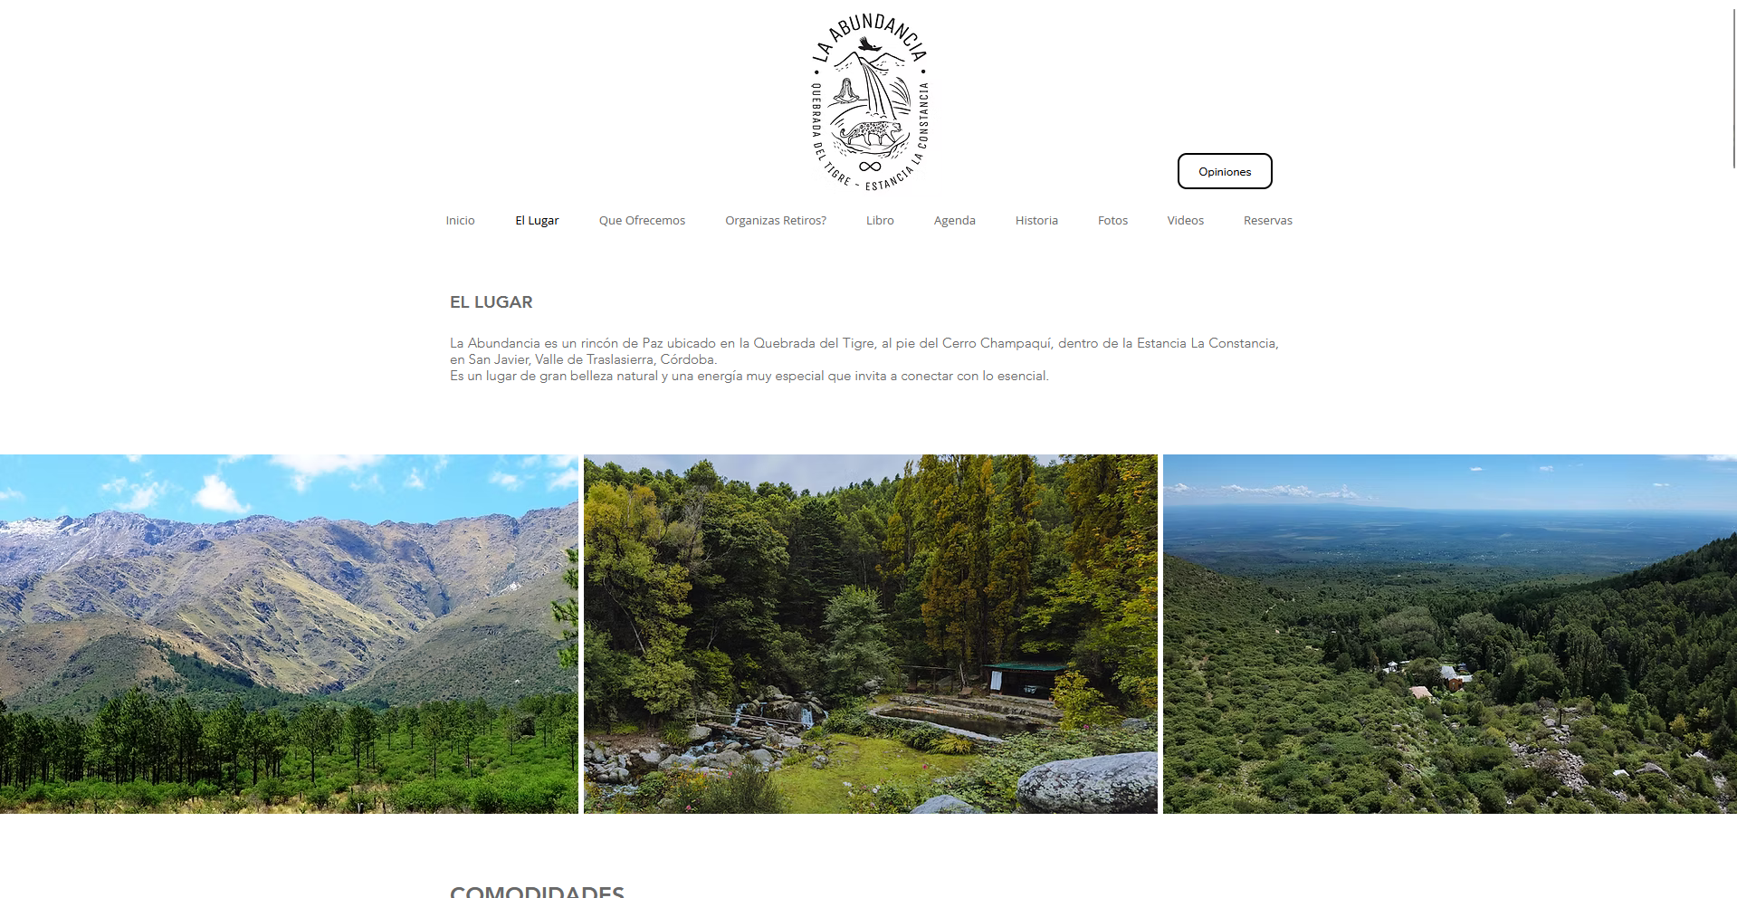

https://inspyria.com/ar/retiros/mar-y-movimiento-danza-acuatica-talasoterapia-y-sonido Página de retiros generales, ofrece una opción para territorio argentino en Rawson Chubut, una playa.

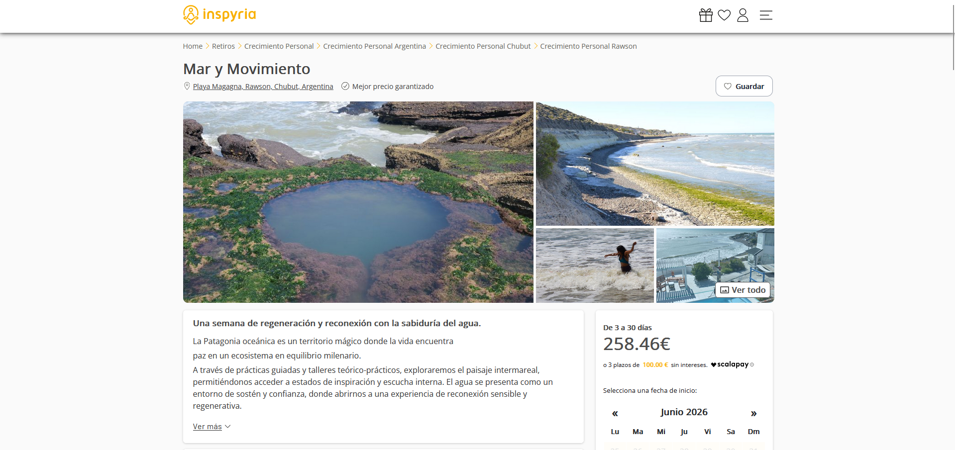

https://www.instagram.com/frecuencia5d/?hl=es Frecuencia 5D, cuenta de Instagram que organiza retiros de diversas orientaciones en distintos lugares.

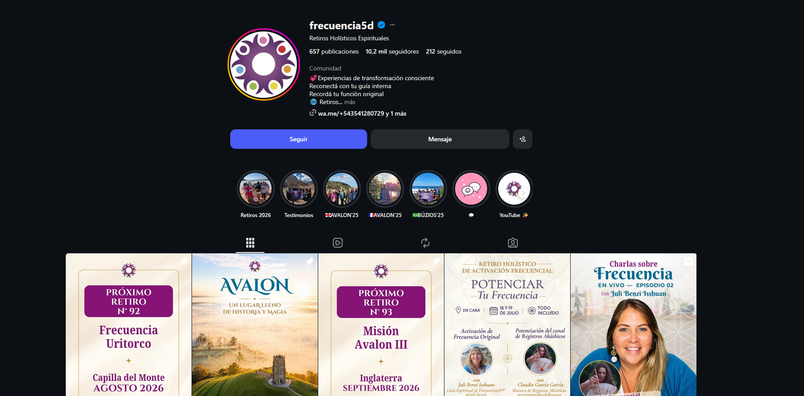

https://centrosantamaria.org/ Página web del Centro de Espiritualidad Santa María, ofrece opciones grupales de fin de semana o una semana completa, ideal para relevar el cronograma estructurado de actividades.

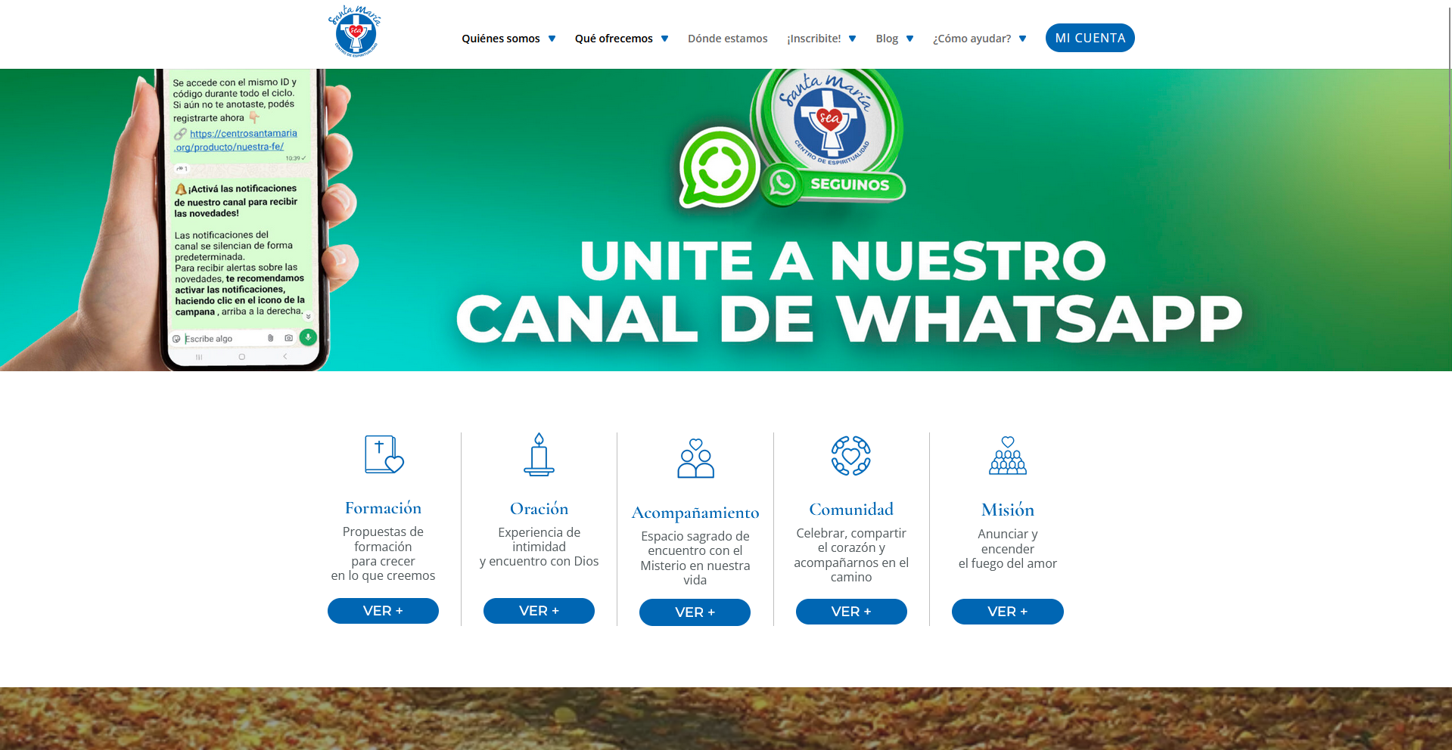

https://centroumepay.com/retiros/ Página web de la Comunidad Ecológica Umepay en las sierras de Córdoba, detalla ubicaciones exactas, fotos del hospedaje, comidas incluidas y listas con sugerencias de cosas para llevar.

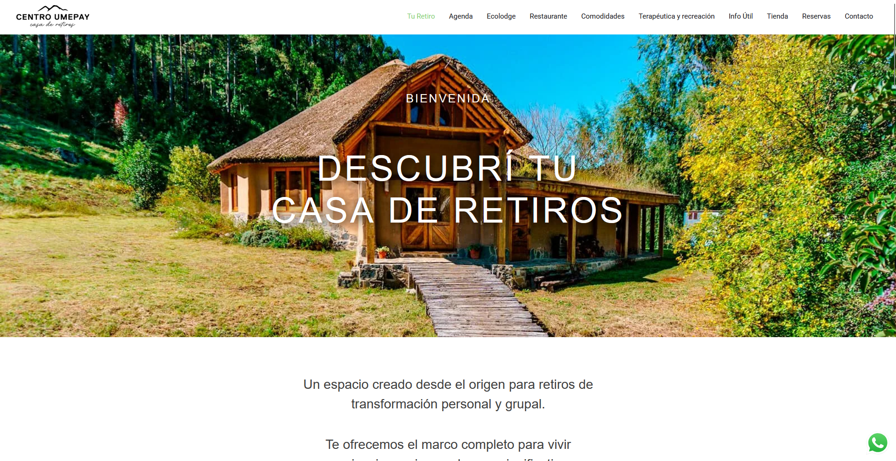

https://shantigaia.com.br/servicos/hospedagem-e-spa/ Página de Shanti Gaia, expone de forma detallada los términos de cancelación, políticas de reservas/señas y la coordinación grupal de transportes como tráfico para el traslado.

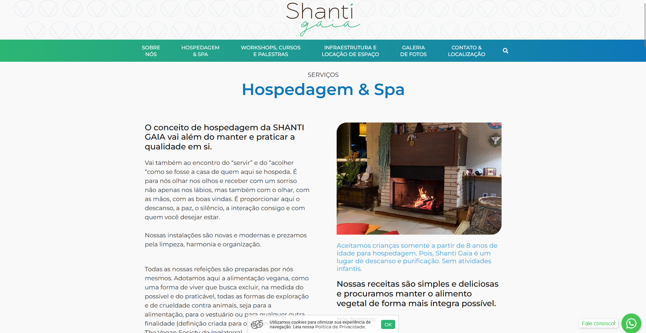

https://www.instagram.com/yoga.retiros Cuenta de Instagram dedicada a la difusión y organización de retiros de yoga, sirve para analizar la interacción directa con el usuario y la comunicación de precios por canales privados.

Boceto de interfaz de la app
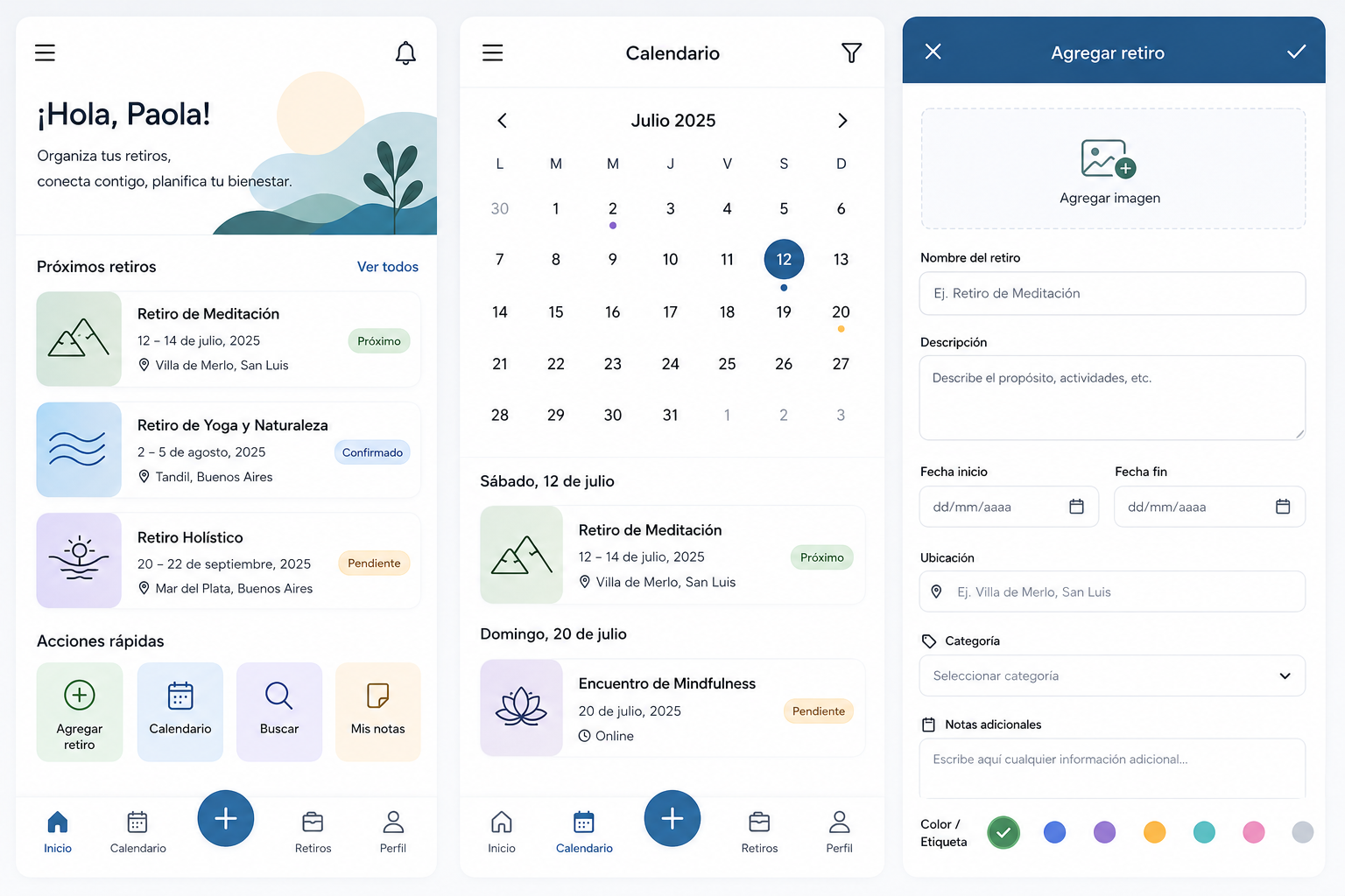

Git log de la primera entrega
